**Praktikum primenjenog programiranja – Projekat(D1)**

Student: Bojan Đokić, 30/11

**RENT-A-CAR**

**1. SPECIFIKACIJA KORISNIČKIH ZAHTEVA**

*1.1. Verbalni model*

Potrebno je uraditi desktop aplikaciju za potrebe rent-a-car kompanije. Postoji više korisnika sistema i svi su radnici. U narednim razmatranjima posmatraće se ponašanje sistema kada je logovan jedan radnik.

*1.2. Slučajevi korišćenja*

Na osnovu verbalnog modela uočeni su sledeći slučajevi korišćenja:

1. Pretraga vozila
2. Iznajmljivanje vozila
3. Unos novog vozila
4. Izmena podataka o vozilu
5. Brisanje vozila

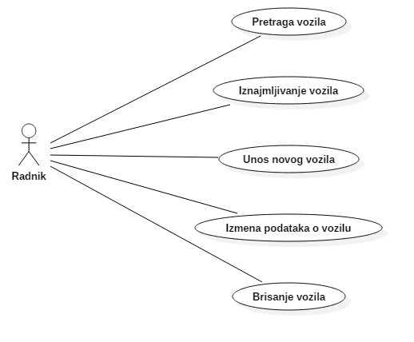

Slika 1. Use-case dijagrami svih slučajeva korišćenja

1.3. Opisi slučajeva korišćenja

SK1: Pretraga vozila

Naziv: Pretraga vozila

Aktori: Radnik

Učesnici: Radnik i sistem

Preduslovi: Sistem je uključen, radnik je ulogovan i prikazana je forma za pretragu vozila

Osnovni scenario:

1. Radnik unosi podatke za pretragu(kategorija vozila, godište, proizvođač, model, broj registracije) (APUSO)

2. Radnik poziva sistem da proveri da li postoji vozilo sa zadatim podacima (APSO)

3. Sistem proverava postojanje vozila (SO)

4. Sistem prikazuje radniku podatke o vozilu (IA)

Alternativna scenarija:

3.1. Radnik nije uneo nijedan podatak i sistem prikazuje sva vozila (IA)

3.2. Radnik je uneo pojedine podatke i sistem prikazuje samo ona vozila koja odgovaraju kriterijumima za pretragu (IA)

3.3. Sistem ne može da ponađe nijedno vozilo i prikazuje odgovarajuću poruku radniku (IA)

SK2: Iznajmljivanje vozila

Naziv: Iznajmljivanje vozila

Aktori: Radnik

Učesnici: Radnik i sistem

Preduslovi: Sistem je uključen, radnik je ulogovan i prikazana je forma za unos novog naloga o najmu

Osnovni scenario:

1. Radnik unosi podatke o najmu: podatke o klijentu(ime, prezime, šifru državljanstva, broj ličnog dokumenta – lične karte ili pasoša, broj nacionalne vozačke dozvole, broj međunarodne vozačke dozvole), registarski broj vozila, dodatni podaci o uslovima najma(odobren put u inostranstvo, odobreno vraćanje vozila u poslovnicama u inostranstvu) (dok se datum, vreme i šifra naloga automatski generišu) (APUSO)

2. Radnik poziva sistem da izvrši kreiranje naloga o najmu sa zadatim podacima (APSO)

3. Sistem kreira novi nalog sa zadatim podacima (SO)

4. Sistem prikazuje poruku o uspešnosti unosa podataka u bazu (IA)

Alternativna scenarija:

3.1. Radnik nije uneo sve podatke i sistem prikazuje odgovarajuću poruku (IA)

3.1. Sistem ne može da kreira nalog sa zadatim podacima i prikazuje odgovarajuću poruku radniku (IA)

SK3: Unos novog vozila

Naziv: Unos novog vozila

Aktori: Radnik

Učesnici: Radnik i sistem

Preduslovi: Sistem je uključen, radnik je ulogovan i prikazana je forma za unos novog vozila

Osnovni scenario:

1. Radnik unosi broj registracije vozila (APUSO)

2. Radnik poziva sistem da proveri postojanje vozila (APSO)

3. Sistem proverava postojanje vozila (SO)

4. Sistem prikazuje izmenjenu formu za unos novog vozila (IA)

5. Radnik unosi ostale podatke o vozilu: kategorija vozila, proizvođač, model, godište, cena po danu (APUSO)

6. Radnik poziva sistem da izvrši kreiranje novog vozila sa zadatim podacima (APSO)

7. Sistem kreira novo vozilo sa zadatim podacima (SO)

8. Sistem prikazuje poruku o uspešnosti unosa podataka u bazu (IA)

Alternativna scenarija:

3.1. Sistem pronalazi vozilo sa unetim brojem registracije, prikazuje odgovarajuću poruku i prekida izvršavanje scenarija (IA)

7.1. Sistem ne može da kreira vozilo sa zadatim podacima i prikazuje odgovarajuću poruku radniku (IA)

SK4: Izmena podataka o vozilu

Naziv: Izmena podataka o vozilu

Aktori: Radnik

Učesnici: Radnik i sistem

Preduslovi: Sistem je uključen, radnik je ulogovan i prikazana je forma za izmenu podataka o vozilu

Osnovni scenario:

1. Radnik unosi broj registracije vozila. (APUSO)

2. Radnik poziva sistem da proveri postojanje vozila (APSO)

3. Sistem proverava postojanje vozila (SO)

4. Sistem prikazuje izmenjenu formu za izmenu podataka o vozilu (IA)

5. Radnik unosi izmene podataka o vozilu (novi broj registracije, nova cena najma po danu) (APUSO)

5. Radnik poziva sistem da evidentira unete izmene (APSO)

6. Sistem evidentira izmene (SO)

7. Sistem prikazuje radniku poruku o uspešnosti unosa izmena u bazu (IA)

Alternativna scenarija:

3.1. Sistem ne pronalazi vozilo sa unetim brojem registracije, prikazuje odgovarajuću poruku i prekida izvršavanje scenarija (IA)

6.1. Sistem ne može da evidentira unete izmene i prikazuje odgovarajuću poruku radniku (IA)

SK5: Brisanje vozila

Naziv: Brisanje vozila

Aktori: Radnik

Učesnici: Radnik i sistem

Preduslovi: Sistem je uključen, radnik je ulogovan i prikazana je forma za brisanje vozila

Osnovni scenario:

1. Radnik unosi broj registracije vozila. (APUSO)

2. Radnik poziva sistem da proveri postojanje vozila (APSO)

3. Sistem proverava postojanje vozila (SO)

4. Sistem prikazuje izmenjenu formu za brisanje vozila (IA)

5. Radnik poziva sistem da izvrši brisanje vozila iz baze (APSO)

6. Sistem ažurira bazu podataka (SO)

7. Sistem prikazuje radniku poruku o uspešnosti brisanja vozila iz baze (IA)

Alternativna scenarija:

3.1. Sistem ne može da nađe broj registracije vozila i prikazuje odgovarajuću poruku radniku (IA)

6.1. Sistem ne može da izvrši ažuriranje baze podataka i prikazuje odgovarajuću poruku radniku (IA)